Вакулич Татьяна Алексеевна
ГБОУ РМ СПО (ССУЗ)
«Темниковский сельскохозяйственный колледж» г. Темников
Преподаватель

ПРЕДСТАВЛЕНИЕ ПЕДАГОГИЧЕСКОГО ОПЫТА

- Профессиональное образование: «Землеустройство», инженер-землеустроитель, Московский государственный университет по землеустройству,
- Стаж педагогической работы (по специальности): - 4 года
- Общий трудовой стаж: 24 года
- Наличие квалификационной категории: первая

Обоснование актуальности и перспективности опыта. Его значения для совершенствования учебно-воспитательного процесса

В Темниковский сельскохозяйственный колледж пришла работать в 1993 г. Сначала на должность лаборанта геодезической камеры, потом по совместительству преподавала учебные дисциплина на землеустроительном отделении. В 2010 году была переведена на должность преподавателя. 29.09.2010 года аттестована на первую категорию.
Преподаю специальные дисциплины, междисциплинарные курсы, профессиональные модули, входящие в базисный учебный план, такие как: «Геодезия с основами картографии», «Экономико-математические методы в землеустройстве», «Информационные технологии в профессиональной деятельности», «Геоинформационные системы», «Информатика», МДК 6.2 «Геодезическое обоснование проектирования строительства и эксплуатации инженерных сооружений», ПМ 01 «Управление территориями и недвижимым имуществом». Провожу учебные практики.
Мной проведена большая работа, предшествующая непосредственному ведению занятий. В-первую очередь это разработанные рабочие программы из вариативной части учебного плана, с учетом требований общества, современного работодателя, который является непременным звеном между учебным процессом и производством. Это разработанный лекционный материал, инструкционные карты, в т.ч. в электронном виде, учебные пособия и рабочие тетради. Это широкий перечень учебных пособий, разработанных раннее.
Я конструирую свои модели занятий таким образом, чтобы они были интересны для всех обучающихся, стремясь достигнуть высокого уровня понимания материала. Большую часть времени по рабочим программам сосредоточена на том, чтобы обучающиеся учились активно добывать знания с использованием информационно-коммуникационных технологий, ставлю именно такие задачи, как изучение новинок с использованием ресурсов Интренет, осмысленно относиться к своей работе и активно пользоваться разными формами и методами получения новых знаний.
Одним из наиболее важных качеств современного человека является активная мыслительная деятельность, критичность мышления, поиск нового, желание и умение приобретать знания самостоятельно.
Актуальность данной проблемы обусловлена современными требованиями развития педагогической теории и практики – новыми требованиями стандарта второго поколения (ФГОС).
Практическая значимость данной проблемы заключается в том, чтобы научить студентов самостоятельно приобретать знания, мыслить, применять свои знания в практической деятельности.
Использование информационно-коммуникационных технологий:
1. формируют высокую степень мотивации, повышают интерес к процессу обучения;
2. повышают интенсивность обучения;
3. обеспечивают объективность оценивания результатов;
4. увеличивают долю самостоятельной работы;
5. позволяют искать информацию (особенно нормативно-правовую) в программе ГАРАНТ.

Условия формирования ведущей идеи опыта, условия
возникновения, становления опыта

Ведущая идея педагогического опыта заключается в совершенствовании деятельности обучающихся в процессе учебной и внеклассной работы для развития познавательного интереса, логического мышления, формировании творческой активности, интереса к учению; желания и умения учиться, освоение основополагающих элементов научного знания и опыта его применения и преобразования в условиях решения учебных и жизненных задач.
Развивая данную идею моей работы, пришла к выводу, что, я должна:
1) создавать равные стартовые возможности для всех учащихся, а это иногда довольно трудно. Обусловлено тем, что к нам приходят уже почти состоявшиеся личности, с разным, причем уровнем образования, навыками и умениями;
2) индивидуально проводить занятия со слабыми студентами, провожу консультации
3) при этом стараюсь давать усложненные задания для более сильных обучающихся, чтобы замедлять темп их развития.
Эффективными средствами активизации познавательной деятельности включения студента в процесс познания на уроке мне позволяют:
1) учебно-игровая деятельность, например, процесс обращения физического лица к кадастровому инженеру с целью подготовки документов, для дальнейшей регистрации недвижимого имущества;
2) создание положительных эмоциональных ситуаций;
3) работа в звеньях, особенно при проведении учебных полевых практик по геодезии;
4) использование ИКТ.

Теоретическая база опыта

При проведении своих занятий руководствуюсь Уставом образовательного учреждения, в котором прописаны права и обязанности педагога и обучающегося, Федеральным законом от 29.12.2012 N 273-ФЗ
(ред. от 31.12.2014) "Об образовании в Российской Федерации". Предметом регулирования настоящего Федерального закона являются общественные отношения, возникающие в сфере образования в связи с реализацией права на образование, обеспечением государственных гарантий прав и свобод человека в сфере образования и созданием условий для реализации права на образование.
Следующим пунктом теоретической базы преподавания считаю применение и использования на занятиях учебных пособий, учебников и практикумов под авторством А.В. Маслова, М.М. Перского, Поклада, Раклова и т.д. Это основоположники геодезии, разработчики технологий производства проектно-изыскательских работ:
- Маслов А.В. Геодезия: Учебник. – М.: КолосС, 2008.
- Клюшин Е.Б., Киселев М.И., Михелев Д.Ш., Фельдман В.Д. Инженерная геодезия. – М.: Академия, 2008.
- Курошев Г.Д. Геодезия и топография. – М.: Академия, 2008.
- Неумывакин Ю.К. Практикум по геодезии: Учеб. пособие. – М.: КолосС, 2008.
- Обиралов А.И., Лимонов А.Н., Гаврилова Л.А. Фотограмметрия. – М.: КолосС, 2006.
- Михеева Е.В. Практикум по информационным технологиям в профессиональной деятельности: Учеб. пособие. – М.: Академия, 2007.
- Раклов В.П. Картография и ГИС М,: «Академический проект», 2011
- Куштин И.Ф. Геодезия: Обработка результатов измерений. – М.: Изд. центр «Март», 2006.
- Неумывакин Ю.К. Земельно-кадастровые геодезические работы: Учебник. – М.: КолосС - 2006. и Интернет-ресурсы
Технология опыта. Система конкретных педагогических действий,
содержание, методы, приемы воспитания и обучения

Содержание учебных программ позволяет применять разнообразные формы и методы обучения: это лекции, практические занятия, лабораторные, игровые, дискуссии и т.д.
На своих занятиях (что обусловлено и программой обучения) применяю очень широко информационно-коммуникативные технологии.
На занятиях по профессиональному модулю работаем с ПО Гарант, использую различные ГИС – пакет CREDO, Map info professional и т.д.
Применение мультимедийных презентаций позволяет сделать уроки более интересными, включает в процесс восприятия не только зрение, но и слух, эмоции, воображение, помогает детям глубже погрузиться в изучаемый материал, сделать процесс обучения менее утомительным.
Установлено, что педагогически целесообразное и методически грамотное применение звуковых устройств увеличивает объем усваиваемой информации на 15%, визуальных – на 25%, совместное использование звуковой и визуальной техники обеспечивает усвоение учебной информации объемом до 65%.
Новые технологии увеличивают мотивацию учения, позволяют по-иному вести индивидуальные задания, управлять учебным процессом.
В результате выполнения работы у студентов расширяется сфера интересов; углубленное изучение темы; воспитание целеустремленности, работоспособности.
Большое внимание уделяю проектной деятельности, что дает возможность:
• умение работать в коллективе,
• брать ответственность за выбор решения на себя,
• разделять ответственность с другими,
• создание условий для конкретного воплощения творческих идей,
• работу над проектом можно продолжать неопределенное время, так как появляются новые мысли и идеи,
• не могут использовать чужой проект.

Анализ результативности

Чтобы оценить результаты деятельности, я провела мониторинг успеваемости, могу сказать, что сохраняется стабильная тенденция успеваемости, с учетом трудностей, вызванных разным уровнем школьной подготовки, это неплохой результат.

В настоящий момент идёт работа над развитием всех обучающихся, включая слабых. На занятиях доброжелательная и спокойная установка. Проводится индивидуальная работа, как на уроках, так и во внеурочное время.
Применяю ИКТ при проведении занятий лекционного характера, так и на лабораторно-практических уроках.
Трудности и проблемы при использовании данного опыта

Большой проблемой считаю недостаточное количество литературы по междисциплинарным курсам, в которой бы нашли свое отражение междисциплинарные связи, особенно при проведении занятий по техническим дисциплинам: Управление территориями и недвижимым имуществом, Информационные технологии в профессиональной деятельности в сфере земельно-имущественных отношений.
Следующей проблемой, и, наверное, самой важной проблемой, считаю, разный уровень школьной подготовки обучающихся. Это «тормозит» проведение урока, т.к. необходимо работать с двумя слоями: «слабыми» и «сильными» студентами.

Адресные рекомендации по использованию опыта

Опыт представлен:
- на сайте tcxk-rm.ru
- в методическом кабинете ГБОУ РМ СПО (ССУЗ) «Темниковский
сельскохозяйственный колледж».

Наглядное приложение – конспект открытого урока
ХОД ЗАНЯТИЯ
на тему: «Методы математического программирования для
решения задач»

1. Организационный момент.
2. Введение в тему занятия.
Преподаватель: Сегодня мы рассмотрим применение экономико-математических методов в землеустройстве при решении задач на нахождение целевой функции (max) – прибыли от реализации продукции. Рассмотрим порядок решения с программным обеспечением Microsoft Excel.
Цели занятия:
Образовательные:
- систематизация учебного материала и выявление логики развития содержательно-методических линий предмета;
- формирование практических навыков работы с ПК;
- формирование способности работать с новой информацией по теме (отбирать, выделять, обобщать)
Развивающие:
- развитие речи, творческого мышления обучающихся.
Воспитательные:
- воспитание у обучающихся чувства ответственности к выполняемой работе;
- приобретение опыта адекватного поведения в обществе;
- расширение кругозора и познавательной активности обучения.
Межпредметные связи:
обеспечивающие Экономика предприятия
Информатика
Математический анализ
Обеспечиваемые ПМ 02 Проектирование и организация территорий различного назначения
Основная часть занятия
Структурная экономико-математическая модель задачи линейного программирования представляет собой форматизированную запись критерия оптимальности, всех условий поставленной задачи при помощи символов, индексов и других обозначений. Экономико-математическая модель разрабатывается в несколько этапов.
Первый этап - постановка задачи, которую предлагается решить экономико-математическими методами. При постановке задачи следует обосновать круг моделируемых процессов. Затем на этой основе устанавливается группа переменных и ограничений. Переменные делятся на основные и вспомогательные.
Основные переменные - это размеры площадей с/х культур. Переменные отражают структуру использования площади пашни.
Второй этап состоит в выделении видов деятельности, по которым в результате решения экономико-математической задачи должны быть получены численные положительные значения; устанавливаются требования и условия, которые являются ограничивающими при решении конкретной задачи; определяется целевая установка, характеризующая конкретный результат, который должен быть достигнут при решении поставленной проблемы. При математическом моделировании получил распространение такой критерий оптимизации, как максимум прибыли. Для обозначения переменных наиболее используют символ x с индексами.
Используем правила приведения задачи линейного программирования к каноническому виду:
1) если в исходной задаче требуется определить максимум линейной функции, то следует изменить знак и искать минимум этой функции;
2) если в ограничениях правая часть отрицательна, то следует умножить это ограничение на -1;
3) если среди ограничений имеются неравенства, то путем введения дополнительных неотрицательных переменных они преобразуются в равенства;
4) если некоторая переменная xk не имеет ограничений по знаку, то она заменяется (в целевой функции и во всех ограничениях) разностью между двумя новыми неотрицательными переменными.
Исходя из выше сказанного, решим задачу.
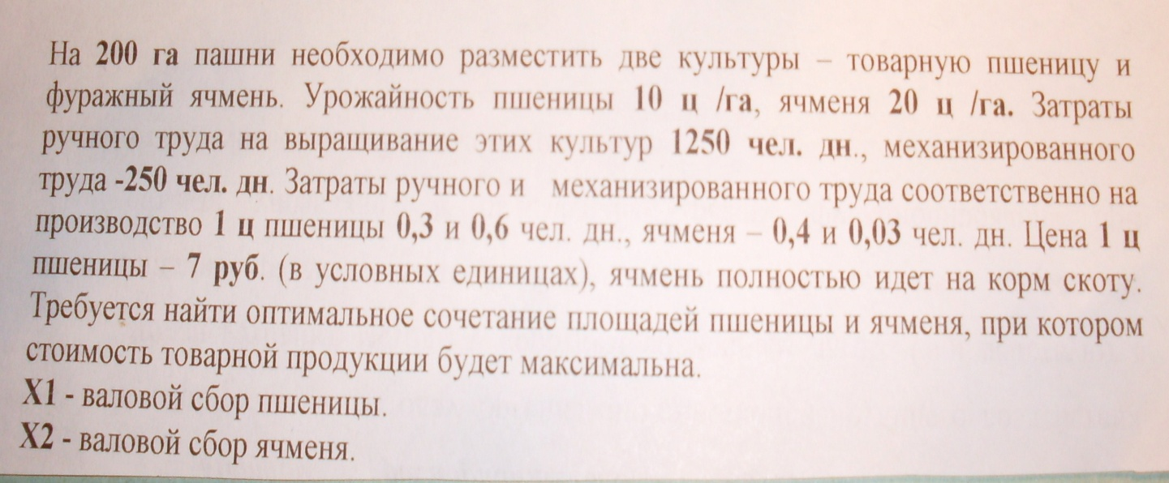
По условию задачи нужно на площади 200 га разместить две культуры, причем через Х1 и Х2 обозначаем валовой сбор этих культур.
Составим следующие условия, удовлетворяющие условию задачи.
Нам необходимо выразить площадь, занятая культурами пшеницей и ячменем. Площадь можно найти, если у нас известен валовой сбор и урожайность этих культур: если мы разделим валовой сбор на урожайность, то получим площадь.
$\frac{Х1}{10}- площадь пшеницы$

$\frac{Х2}{20}- площадь ячменя$
В сумме эти площади не должны превышать 200 га. Значит, ставим ограничение по площади:
$\frac{Х1}{10}+\frac{Х2}{20} ≤200$
Теперь мы должны преобразовать эту формулу, т.к. решение будет выполняться с помощью электронных таблиц Excel (совместить в одной ячейки для вставки формул числовые и текстовые (Х) данные невозможно).
$\frac{1}{10}х1+\frac{1}{20}х2≤200$
Найдем коэффициенты для Х – валового сбора: 1: 10 = 0,1 и 1: 20 = 0,05
0,1Х1 + 0,05Х2 ≤ 200 (1)
Теперь с учетом коэффициентов составим уравнения для остальных имеющихся ресурсов
Известно, что на выращивание 1 ц пшеницы затраты ручного труда составляют 0,3 чел. дн., на 1 га ячменя – 0,4 чел. дн. Всего затрат ручного труда – 1250 чел. дн. Зная площадь, затраты найдем умножив площадь на затраты на 1 га
0,1Х1 * 0,3 + 0,05Х2 * 0,4 ≤ 1250 чел. дн – по использованию ручного труда (2)
0,1Х1 * 0,6 + 0,05Х2 * 0,03 ≤ 250 чел. дн – по использованию механизированного труда (3)
Х1 ≥ 0, Х2 ≥ 0 – неотрицательность переменных (4)
F = 0,1Х1 * 7 - max (5)1– целевая функция, т.к. в задаче требуется найти максимальную стоимость товарной продукции (стоимость дана в усл. единицах)
Загружаем программу Excel и в ячейки А1 и В1 заносим переменные Х1 и Х2. Во вторую строку ставим 0 в столбцы А и В – коэффициенты, конечные значения (ответы), т.к. решения пока нет. В следующие строки в столбцы А, В, D заносим соответствующие коэффициенты из ограничений (рис. 1)
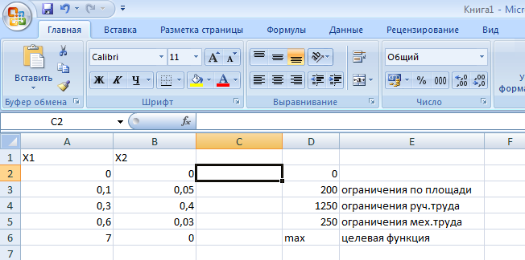Рис. 1
В столбце С в ячейку С3 заносим формулу, по которой решается ограничение, указав мышкой соответствующую ячейку из ограничения:
= А3*А2 + В3*В2 (6) (рис. 2), нажимаем клавишу Enter, курсор перешел в следующую строку. В формуле выделяем абсолютную ячейку А2 и В2, т.к. эти площади у нас участвуют по всех формулах (1) – (5). Абсолютная ячейка – это значение, которой не изменяется при решении задачи, и она используется несколько раз.
= А3*$А$2 + В3*$В$2 (7) (рис. 3). Абсолютную ячейку помечаем знаком «$».
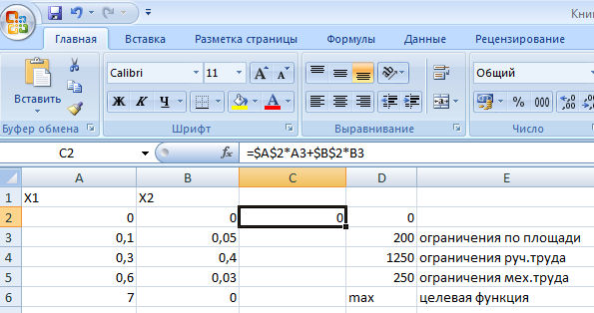
Рис. 3
Копируем формулу из ячейки С3 в ячейки С4:С6 следующим образом: выделяем мышкой С3, через контекстное меню «Копировать» (появится бегущая строка), выделяем указанные ячейки С4:С6 и через контекстное меню «Вставить» вставляем формулу (рис. 4)
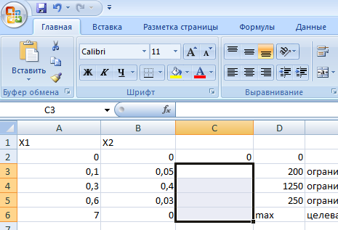
Рис. 4
Далее курсор ставим в ячейку С6 – max функция. Выбираем в меню «Данные» - Поиск решения (рис. 5).
Примечание: если не настроено, то кнопка «Office» - Параметры Excel – Надстройки - √ Поиск решения
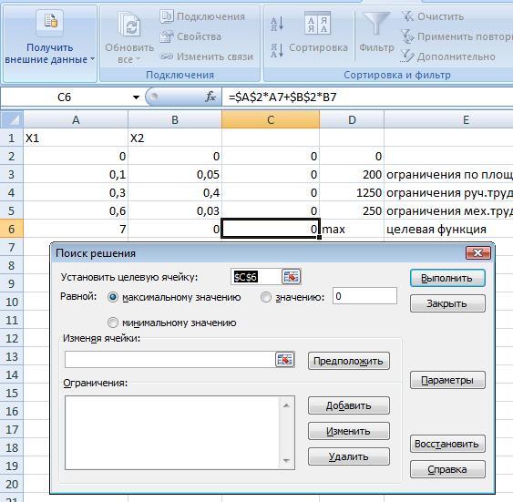
Рис. 5
Курсор ставим в поле «Изменяя ячейки» и выделим А2:В2 (рис. 6)
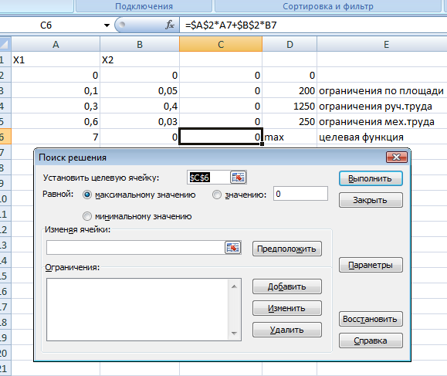
Рис. 6
Добавляем ограничения, щелкаем по кнопке «Добавить», указываем ячейку А2, выбираем знак $≥$, в ограничении ставим 0. Аналогично добавляем ограничения и по ячейке В2. Это устанавливаем неотрицательность переменных.
Теперь в задачу вводим остальные переменные (рис. 7).
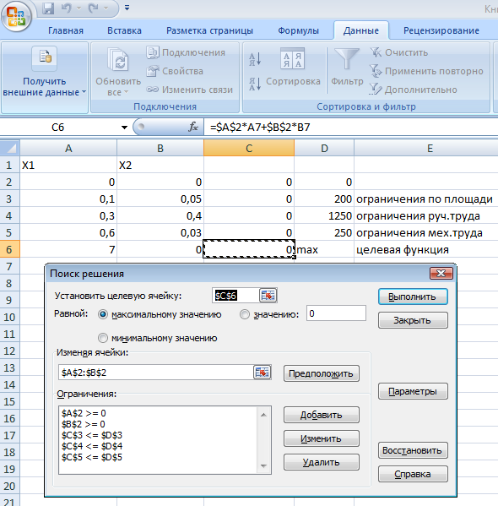
Рис. 7
Щелкаем по кнопке «Выполнить», получаем результаты решения (рис. 8).
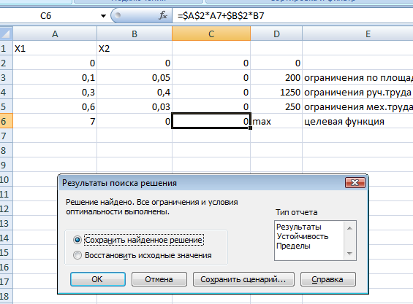
Рис. 8
Выбираем «Результаты» из поля «Тип отчета», получаем ответ (рис. 9).
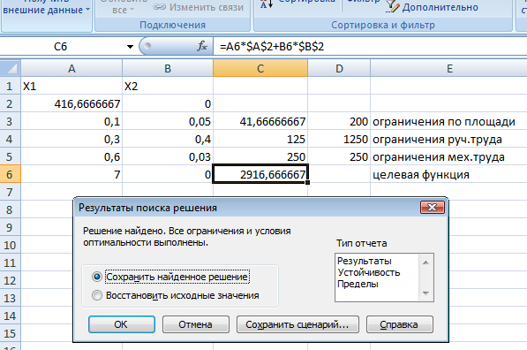
Рис. 9
Проанализируем отчет (рис. 10) по вопросам:
- каков валовой сбор по культурам,
- чему равна площадь под культуры,
- каковы затраты ручного и механизированного труда,
- какие ресурсы исчерпаны, а какие не полностью.
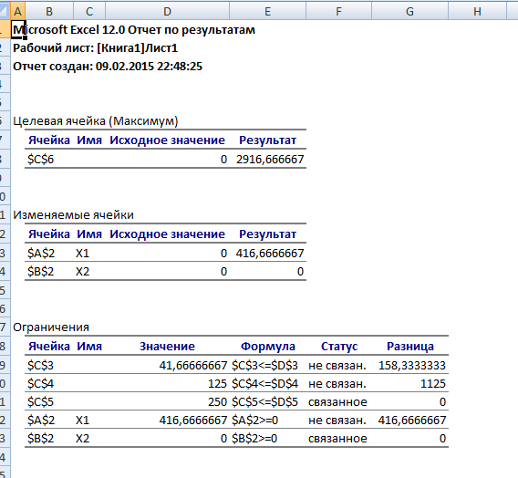
Рис. 10
4. Рефлексия (высказываются студенты)
- целевая функция достигла 2916,6666 руб. при указанных ограничениях, при этом площадь составит всего 41,66 га, остальные ресурсы, кроме механизированного труда не использованы полностью
- при условии ограничений, указанных в задаче, мы получим максимум товарной продукции, но при этом площадь используется в размере 41,66 га, полностью использован ресурс – механизированный труд. При условии увеличения средств механизации можно достичь большего значения целевой функции. Этому способствует и размер площади.
5. Домашнее задание - повторение пройденного материала, решение подобной задачи
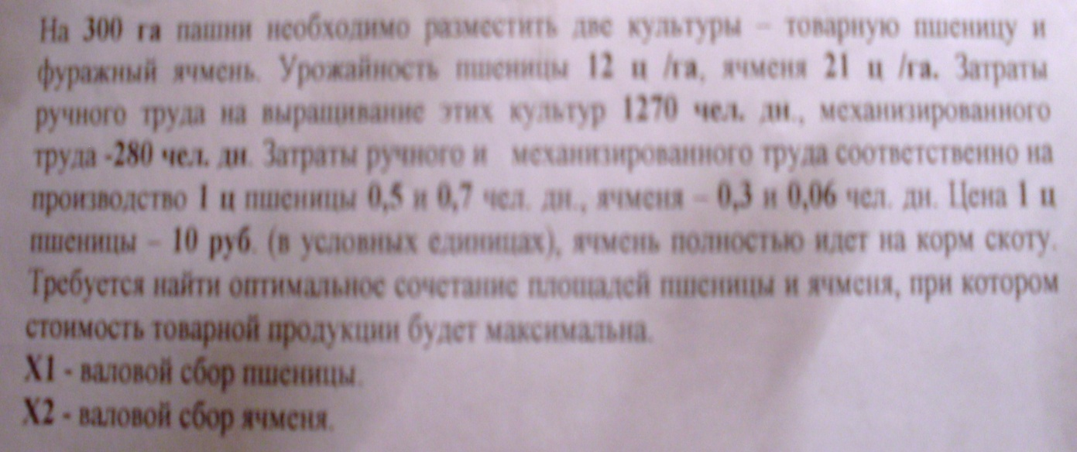
Преподаватель. Сегодня мы с вами обобщили и закрепили знания по теме. Теперь вы сможете решать задачи на нахождение оптимальных вариантов, например, площадей под кормовые угодья, под трансформируемые площади с целью достижения максимальной прибыли с наименьшими затратами.
Спасибо за работу.

Список использованных источников

- Волков С.Н. Экономические модели в землеустройстве. - М.,2002.
- Волков С. Н., Безгинов А. Н. Экономико-математические модели в землеустройстве. Часть III. Методические основы применения производственных функций при решении землеустроительных задач: Метод. пособие.-М : Гос. ун-т по землеустройству, 1997.-90 с.
- Волков С. Н., Бугаевская В. В. Оптимизация структуры посевных площадей в хозяйстве.-М.: ГУЗ, 1994.-26 с.
- Волков С. Н., Бугаевская В. В. Установление размера и структуры землевладения крестьянского хозяйства с использование экономико-математических методов.-М.: ГУЗ, 1994.-26.
- Крестникова Н. И., Бугаевская В. В. Оптимизация производственной структуры сельскохозяйственного предприятия в условиях техногенного загрязнения его территории.-М.: Гос. ун-т по землеустройству, 1994.-14 с.
- Купчиненко А. В., Бугаевская В. В. Оптимизация размещения сельскохозяйственных культур и севооборотов с учетом степени радиоактивного загрязнения почв.-М.: ГУЗ, 1994.-19 с.
- Твердовская Л. С., Бугаевская В. В. Определение оптимальной специализации производства и сочетания отраслей в сельскохозяйственном пред-приятии.-М.: ГУЗ, 1994.-11 с.

